Ekspres Jura S8 Chrom - jego trzy największe zalety
W artykule przedstawiamy nowy na rynku ekspres Jura S8 Chrom oraz opisujemy, trzy naszym zdaniem, największe zalety tego sprzętu kuchennego.

Dobry ekspres = dobra kawa
Jeśli jesteś kawał smakoszem nie trzeba ci tłumaczyć, że jakość kawy to jedna sprawa, od której zależy smak kawowego napoju natomiast kolejną sprawą jest sposób przygotowania owego napoju. Oczywiście możesz po prostu użyć do tego kawiarki, natomiast najlepszy aromat wydobywa się z ziaren kawy podczas użycia profesjonalnego ekspresu. Dodatkowo jeżeli chcemy skomponować takie kawowe specjały jak Latte czy cappuccino potrzebne będziemy potrzebować spieniacza do mleka, w przypadku ekspresu Jura S8 Chrome wszystko to co jest nam potrzebne znajduje się już w kompaktowym ekspresie.

Ekspres Jura S8 Chrom - zalety sprzętu

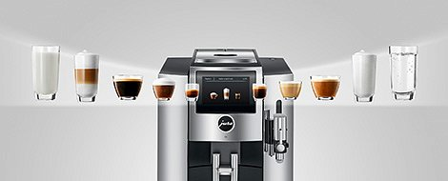
Jeżeli zatem mamy przedstawić państwu 3 naszym zdaniem największe zalety jakie posiada ekspres Jura S8 Chrome po pierwsze postawimy na kompleksowość tego sprzętu. Dzięki wbudowanym funkcjom jesteśmy w stanie przy użyciu dodatkowo dotykowego wyświetlacza stworzyć 15 specjałów które trafi do naszej filiżanki. udogodnieniem jest obsługiwana przez ekspres i synchronizowana aplikacja Jura Coffee, dzięki której bez dotykania ekspresu przygotujemy kawę. Następnym ważnym elementem dla nas jest wbudowana dysza do spieniania mleka, która została wyprodukowana z najlepszych materiałów dzięki temu latte macchiato czy cappuccino będzie smakować jak nigdy.

